ПРИКАЗ
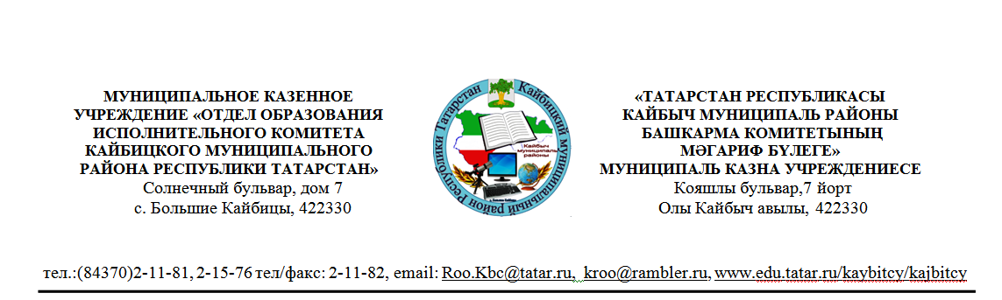
«25» июня 2021 г. № 61/1

О проведении процедуры оценки предметных и методических компетенций учителей Кайбицкого муниципального района Республики Татарстан

В соответствии с письмом Министерства просвещения Российской Федерации от 02.04.2021 №АК-152/08 «О проведении процедуры оценки предметных и методических компетенций учителей», на основании Приказа Министерства образования и науки Республики Татарстан от 28.04.2021 №под-633/21 «О проведении процедуры оценки предметных и методических компетенций учителей»:
- Провести в Кайбицком муниципальном районе процедуру оценки предметных и методических компетенций учителей по предметам: русский язык и литература, математика, физика, химия, биология, история, обществознание, география (далее – оценка) в рамках реализации проекта по созданию единой системы научно-методического сопровождения педагогических работников и управленческих кадров и распространению форматов непрерывного профессионального развития педагогических работников в следующие сроки:
- 29 июня 2021г. – русский язык, химия;
- 30 июня 2021 г.- математика, физика, биологи;
-1 июля 2021 г. – литература, история, обществознание, география.
- Утвердить прилагаемые:
- список пункта проведения оценки- МБОУ «Большекайбицкая средняя общеобразовательная школа - центр образования цифрового и гуманитарного профилей Кайбицкого муниципального района Республики Татарстан» ,
-организатором назначить – Зиннурову Р.Г., учителя технологии МБОУ «Большекайбицкая средняя общеобразовательная школа - центр образования цифрового и гуманитарного профилей Кайбицкого муниципального района Республики Татарстан»;
- список учителей (список прилагается).
3. Назначить муниципальным координатором проведения оценки
М.А. Мухутдинову, методиста по кадровой работе и аттестации педагогических кадров МКУ « Отдел образования Исполнительного комитета Кайбицкого муниципального района РТ».
4. Контроль за обеспечением технического сопровождения проведения оценки возложить на Н.А. Долматову, методиста по информационно-коммуникационным технологиям МКУ « Отдел образования Исполнительного комитета Кайбицкого муниципального района РТ».
5. Руководителю МБОУ «Большекайбицкая средняя общеобразовательная школа - центр образования цифрового и гуманитарного профилей Кайбицкого муниципального района Республики Татарстан» Мусиной И.М. создать условия проведения оценки в ППО, руководителям образовательных организаций обеспечить участие в оценке профессиональных компетенций учителей согласно квоте.
6. Контроль за исполнением настоящего приказа возложить на заместителя начальника по учебно – методической работе МКУ «Отдел образования Исполнительного комитета Кайбицкого муниципального района РТ» Петрову С.Т.

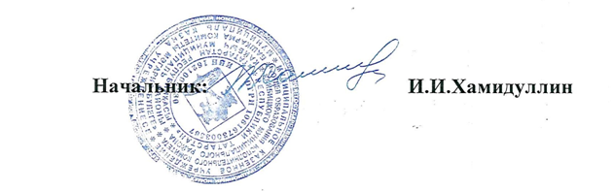

Мухутдинова М.А.
88437021

